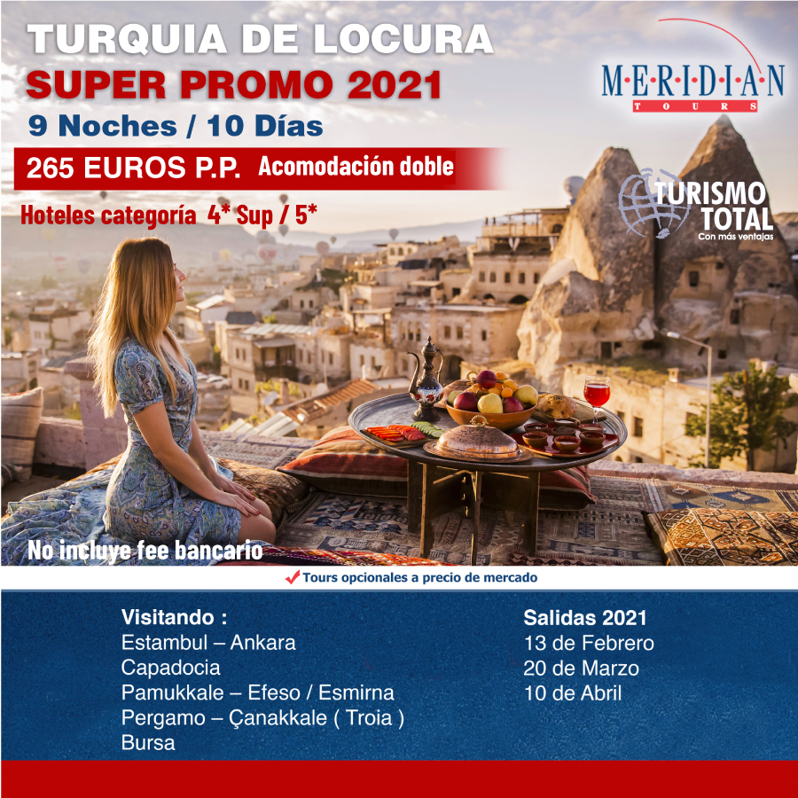

SALIDAS PROMOCIONALES “TURQUIA DE LOCURA” :

salidas 2021
13 de FEBRERO
20 de MARZO
10 de ABRIL

PRECIOS COMISIONABLES :

 | p.p. en dbl bb | supl. indiv. | p.p. en trpl bb
CAT 4*SUP/ 5* | 265 euros | 200 euros | 265 euros

Noche extra : 45 euros p.p. en doble
42 euros supl indiv.
43 euros p.p. en triple

HOTELES PREVISTOS EN ESTAMBUL
CAT 4 * SUP / 5* : Ramada Plaza Tekstilkent o Wish More Hotel o Grand Makel o similar
( estos hoteles estan a 15-18 kms de la Plaza Taksim )

Suplemento Hoteles centricos ( Plaza Taksim ) : 85 euros p.p. en doble ( total para 3 noches )
60 euros supl indiv.
82 euros p.p. en triple
CAT 4 * : Eresin Taxim / Lamartine / Konak / Green Park / Grand Oztanık o similar
El precio incluye :

  - 3 noches de alojamiento en el hotel en Estambul con desayuno
  - 1 noche de alojamiento en el hotel en Ankara con desayuno y cena
  - 2 noches de alojamiento en el hotel en Capadocia con desayuno y cena
  - 1 noche de alojamiento en el hotel en Pamukkale con desayuno y cena
  - 1 noche de alojamiento en el hotel en Esmirna con desayuno y cena
  - 1 noche de alojamiento en el hotel en Canakkale con desayuno y cena
  - Todos los traslados en regular con assistencia
  - Guia local de habla hispana para todas las visitas indicadas en el programa
  - Regimen segun programa
  - Visitas con entradas incluidas
  - IVA
  - Trayectos en minibús o bus con A/C, en función del número de pasajeros
  - Ceremonia de Los Derviches Girovagos-(danzantes) en Capadocia

El precio no incluye :

· Gastos personales y extras
· Bebidas durante comidas / cenas
· Propinas a choferes y guias ( obligatorio - pago en destino : 40 euro por persona )

ITINERARIO ;

1º DÍA | SABADO LLEGADA A ESTAMBUL
Llegada y asistencia . Traslado al hotel. Alojamiento en el hotel .

2º DÍA | DOMINGO ESTAMBUL (Desayuno)
Desayuno en el hotel. Dia libre con posibilidad de apuntarse a una excursion opcional ‘ Bosforo y Barrio Sultanahmet’ . Alojamiento en el hotel

EXCURSION OPCIONAL | BOSFORO Y BARRIO SULTANAHMET ( Dia completo sin almuerzo )
Salida del hotel para visita al Bazar Egipcio (mercado de las especias) y a continuación recorrido en barco por el Bósforo, el estrecho que separa Europa de Asia donde podremos disfrutar de la gran belleza de los bosques de Estambul, de sus palacios y de los yalı, palacetes de madera construidos en ambas orillas. Por la tarde visita al barrio Sultanahmet con la plaza del Hipódromo Romano, la Mezquita Azul, única entre todas las mezquitas otomanas a tener 6 minaretes y la espléndida basílica de Santa Sofía del siglo VI. Regreso al hotel.

3º DÍA | LUNES ESTAMBUL | ANKARA (Desayuno, Cena)
Desayuno en el hotel. Mañana libre con posibilidad de apuntarse a una excursion opcional ‘ Palacio Topkapi y Gran Bazaar’ .

EXCURSION OPCIONAL | PALACIO TOPKAPI Y GRAN BAZAR ( Medio dia sin almuerzo )
Salida del hotel para visita del Palacio de Topkapı, residencia residencia y centro administrativo de los sultanes del Imperio Otomano, famoso por sus excelentes colecciones de armas, joyas, porcelanas y reliquias (sección Harén con billete suplementario).Continuacion para tiempo libre en el Gran Bazar (cerrado los domingos , fiestas religiosas, los 15 de julios y los 29 de Octubres ), edificio que alberga más de 4000 tiendas en su interior.

En la hora combinada ( aprox.13:00 hrs ) salida en autocar para Ankara ( 450 km) , pasando por el puente intercontinental de Estambul. Llegada a la capital del país. Cena en el hotel.

4º DÍA | MARTES ANKARA | CAPADOCIA (Desayuno, Cena)
Desayuno en el hotel Visita a la capital de Turquía con el Museo de las Civilizaciones de Anatolia con exposición de restos paleolíticos, neolíticos, ,hitita, frigia Urartu etc..y el Mausoleo de Ataturk, dedicado al fundador de la Republica Turca. Salida para Capadocia ( 290 km) . En el camino, visita a la ciudad subterránea construida por las comunidades cristianas para protegerse de los ataques árabes. La ciudad subterránea conserva los establos, salas comunes, sala de reuniones y pequeñas habitaciones para las familias. Llegada a la región de Capadocia. Presentación de Ceremonia Sufi de Los Derviches Giróvagos (Danzantes) de la Orden Mevlevi, representando el viaje místico de ascensión espiritual del hombre a través del amor, la búsqueda de la verdad y llegar a la “Perfección”. Cena y alojamiento en el hotel.

5º DÍA | MİERCOLES CAPADOCIA (Desayuno, Cena )
EXCURSION OPCIONAL | EXCURSION EN GLOBO
Al amanecer, posibilidad de participar a una excursion en globo aerostatico, una experiencia unica, sobre las formaciones rocosas, chimeneas de hadas, formaciones naturales, paisajes lunares.
Desayuno en el hotel . Día dedicado a la visita de esta fantástica región con sus chimeneas de hadas espectaculares , única en el mundo : Valle de Goreme, con sus iglesias rupestres, con pinturas de los siglos X y XI; parada al pueblo troglodyta de Uçhisar , visita Avcilar el cual tiene un paisaje espectacular, valle de Derbent con sus formaciones rocosas naturales curiosas y tiempo para talleres artesanales como alfombras y onyx-piedras semipreciosas montadas en joyería de plata. Cena y alojamiento en el hotel.

EXCURSION OPCIONAL | ESPECTACULO FOLCLORICO Y DANZA DE VIENTRE - depende si los locales estaran abiertos a causa de la pandemia
Después de la cena en el hotel, posibilidad de salir para un espectáculo folclórico y de danza de vientre con barra libre de bebidas alcohólicas locales. Bailes en atuendos característicos y músicas folclóricas de todas las regiones de Turquía y la interpretación la más fina de la danza de vientre en una sala rupestre asombrosamente espacioso.

6º DÍA | JUEVES CAPADOCIA | PAMUKKALE (Desayuno, Cena )
Desayuno y salida para Pamukkale ( 610 km). En el percurso, parada para visitar el Caravanserail de Sultanhan posada Selyúcida de la era medieval. Continuación para Pamukkale. Tiempo libre en Pamukkale “Castillo de Algodón”, único en el mundo con sus piscinas naturales de aguas termales calizas y las cascadas petrificadas de travertino. Cena y alojamiento en el hotel.

7º DÍA | VİERNES PAMUKKALE | EFESO | ESMIRNA (Desayuno, Cena )
Desayuno en el hotel. Salida para Selçuk-Efeso (200 km) . Llegada y visita al área arqueológica de Éfeso, ciudad dedicada a Artemisa. El Odeón, el Templo de Adriano, la Casa de Amor, la Biblioteca de Celso, el Ágora, la calle de Mármol y el Teatro más grande de la antigüedad. Visita a la Casa de la Virgen, supuesta última morada de la Madre de Jesús. Parada en un centro de producción de cuero y continuación para İzmir-Esmirna (~85 km.), la tercera ciudad más grande de Turquía. Cena y alojamiento en el hotel.

8º DÍA | SABADO ESMIRNA|PERGAMO|TROIA|ÇANAKKALE (Desayuno, Cena)
Desayuno en el hotel Salida para Pergamo, la actual Bergama ( 110 km) . Llegada y visita a las ruinas del Asclepión que fue el hospital el mas importante de Asia Menor, con su centro terapéutico. Continuación para Troya (~190 km.). Visita a la famosa ciudad arqueológica de la historia que evoca el nombre poético de la saga Ilíada de Homero. Continuación para Çanakkale (~25 km.). Cena y alojamiento en el hotel.

9º DÍA | DOMİNGO ÇANAKKALE | BURSA | ESTAMBUL (Desayuno )
Desayuno en el hotel Salida para Bursa ( 270 km) que fué la primera capital del İmperio Otomano entre 1326 y 1364. Visitas de la medieval Mezquita Mayor ‘Ulu Camii’, el famoso Bazar da Seda ‘Koza Han’ y el Mausoleo Verde. Continuación para Estambul (~150 km.). Alojamiento en el hotel.

10º DÍA | LUNES SALIDA DE ESTAMBUL (Desayuno )
Desayuno en el hotel . ( si el horario del vuelo y del traslado lo permite ). Traslado al aeropuerto y fin de nuestros servicios.

LISTADO HOTELES PREVISTOS O SIMILARES DURANTE EL CIRCUITO :

Ciudad | Hotel
Ankara | Holiday İnn Çukurambar
 | Anadolu Downtown
 | Point
Capadocia | Dinler
Pamukkale | Adempira
İzmir | Blanca
Canakkale | Akol

Notas :

Si los pasajeros toman noches extras a traves de nosotros, no cobraremos traslado extra aunque sean en fechas diferentes del paquete. Pero si toman hoteles por su cuenta, se facturaran los traslados como extra.

